Приложение 1
к приказу начальника
Управления образования
от «___»_____ 2018 г. №____

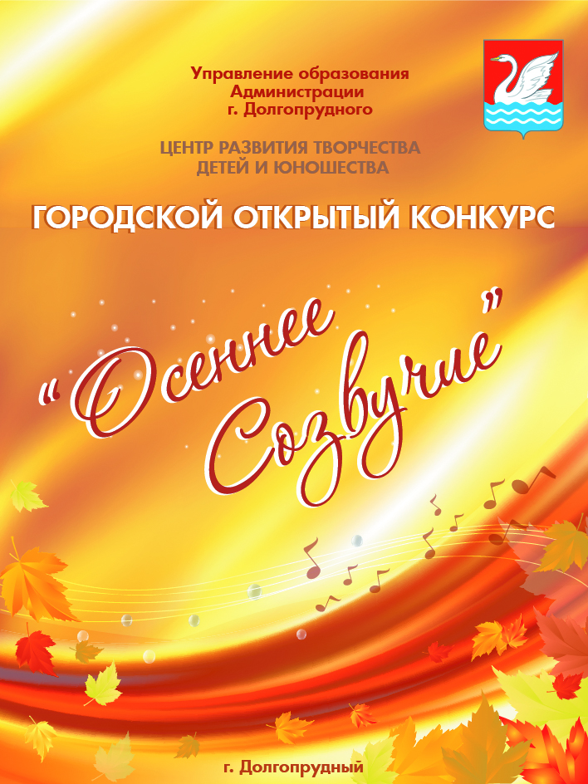
ПОЛОЖЕНИЕ
О Восьмом открытом городском Конкурсе
«Осеннее созвучие»
24 – 25 ноября 2018 г.

г. Долгопрудный, 2018
- Учредители Конкурса
- Управление образования Администрации г. Долгопрудного
- Центр творчества «Московия» г. Долгопрудного.

2. Цели и задачи Конкурса:
* выявить и показать уровень исполнительства на русских народных инструментах среди учащихся детских музыкальных школ, школ искусств и центров творчества, содействовать повышению исполнительского и профессионального мастерства учащихся;
* привлечь внимание широкой общественности и любителей музыки к творчеству юных музыкантов;
* содействовать популяризации русских народных музыкальных инструментов;
* выявить педагогов, результативно работающих с учащимися, содействовать повышению их музыкально - педагогического мастерства.
3. Место и сроки проведения Конкурса.
Конкурс проводится в г. Долгопрудном 24 – 25 ноября 2018 года.
Место проведения – Центр творчества «Московия» г. Долгопрудного (ул. Циолковского, д. 10)
Заявки для участия в Конкурсе принимаются Оргкомитетом с 1 сентября по 12 ноября 2018 года, по эл. почте: sedov_anton@mail.ru с пометкой «Конкурс». К заявке приложить фотографию участника в электронном виде для буклета конкурса.
4. Участники Конкурса.
К участию в Конкурсе приглашаются учащиеся центров детского творчества, музыкальных школ и школ искусств города Долгопрудного, Москвы и Московской области в возрасте от 7 до 18 лет включительно по номинациям: балалайка, домра, баян, аккордеон, ударные инструменты, ансамбли народных инструментов (до 12 человек).
Конкурс проводится в один этап. Участники делятся на 3 возрастные группы:
1-я возрастная группа от 7 – 10 лет (включительно)
2-я возрастная группа от 11-13 лет (включительно)
3-я возрастная группа от 14 – 18 лет (включительно)
5. Программа Конкурса и общее время звучания.
1-я группа: два разнохарактерных произведения – время исполнения не более 10 минут.
2-я группа: два разнохарактерных произведения – время исполнения не более 10 минут.
3- я группа: два произведения (включая обработку русской народной песни или мелодии, либо оригинальное произведение для инструмента) – время исполнения не более 15 минут.
Ансамбли народных инструментов: два разнохарактерных произведения (включая обработку русской народной песни или мелодии, либо оригинальное произведение для ансамбля) – время исполнения не более 15 минут.
6. Гала – концерт и награждение победителей Конкурса.
Награждение победителей и Гала-концерт будут проходить 25 ноября 2018 г. в 16.00 в ДК «Вперёд» г. Долгопрудного (пл. Собина, д.3). Лауреаты VIII открытого конкурса «Осеннее созвучие» участвуют в Гала-концерте, а также выступают совместно с Ярославским оркестром русских народных инструментов «Струны Руси» (художественный руководитель и главный дирижер Заслуженный деятель искусств России Агеев Е.В.)
Программа выступления согласовывается при подаче заявки на участие в конкурсе.

Все участники при регистрации получают сертификат участника.
Победители конкурса в каждой возрастной группе награждаются Дипломами I, II и III степеней с присуждением звания «Лауреат Восьмого открытого конкурса» и Дипломант IV степени.
Жюри Конкурса оставляет за собой право присуждать не все дипломы, награждать участников специальными дипломами и призами. Результаты жюри пересмотру не подлежат.
Состав оргкомитета:
Почётный президент конкурса – начальник Управления образования Администрации г. Долгопрудного – Ирина Владимировна Добрук.
Председатель оргкомитета – Директор Центра творчества «Московия» г. Долгопрудного – Елена Евгеньевна Ивашова.
Сопредседатель оргкомитета – Лауреат Всероссийского конкурса, дирижер Образцового детского коллектива оркестра «Московия» – Антон Михайлович Седов.
Режиссер – Снежана Олеговна Борисова.
Художники – постановщики – Дмитрий Витальевич Ревазов, Татьяна Юрьевна Коняева.
Оргкомитет осуществляет общее руководство Конкурсом, текущую организационную работу, определяет состав жюри, организует финальные мероприятия, подводит итоги Конкурса, оформляя сводный протокол.
Жюри конкурса:
Состав жюри Конкурса предлагается оргкомитетом и утверждается приказом начальника Управления образования Администрации г. Долгопрудного.
В состав жюри входят высокопрофессиональные музыканты и известные деятели культуры.

Спонсоры и партнеры Конкурса:
Для оказания поддержки в организации Конкурса приглашаются заинтересованные физические и юридические лица. Форма, размер и порядок спонсорского участия согласовываются с Оргкомитетом Конкурса. Генеральные спонсоры Конкурса указываются в титуле всех информационных материалов вместе с учредителями.
Творческий партнер Конкурса:
Ярославский муниципальный оркестр русских народных инструментов «Струны Руси», художественный руководитель и главный дирижер Заслуженный деятель искусств России Агеев Е.В.
Информационный партнер конкурса:
Газета «Долгие пруды» и Медиацентр «Долгопрудный»

В оргкомитет VIII конкурса
«Осеннее созвучие»

Заявка

ФИО (учащегося): ____________________________________________________________________
ФИО (педагога): ______________________________________________________________________
ФИО (концертмейстера): _______________________________________________________________
Возраст участника ____________________________________________________________________
Номинация: __________________________________________________________________________
Название учреждения: _________________________________________________________________
Общие время звучания программы: ______________________________________________________
Программа:___________________________________________________________________________

Директор

М.П. «_____»_______________ 2018 г.

